Мусороуборочный автомобиль New truck generation Scania P380 B6x4HZ, тип кузова: Zoeller MEDIUM XXL 22.6 m3 + SK 200W
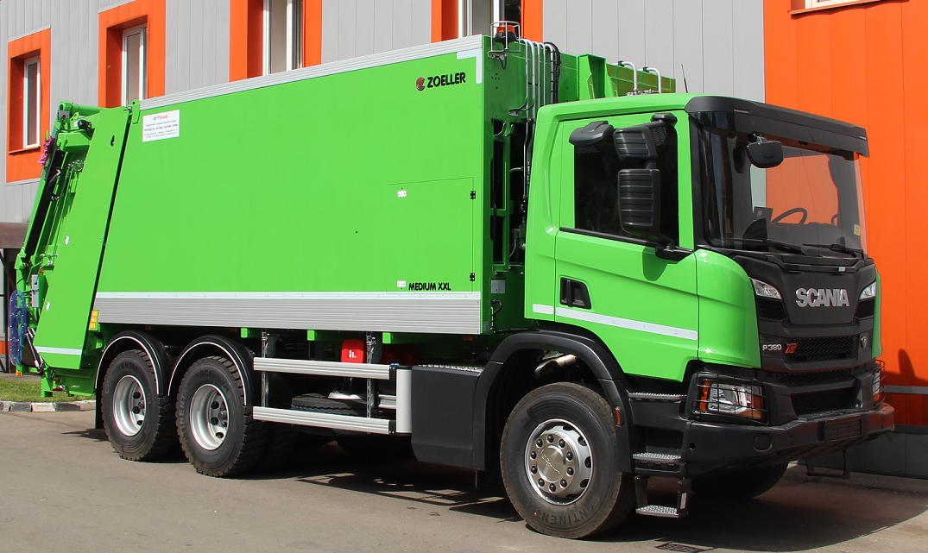
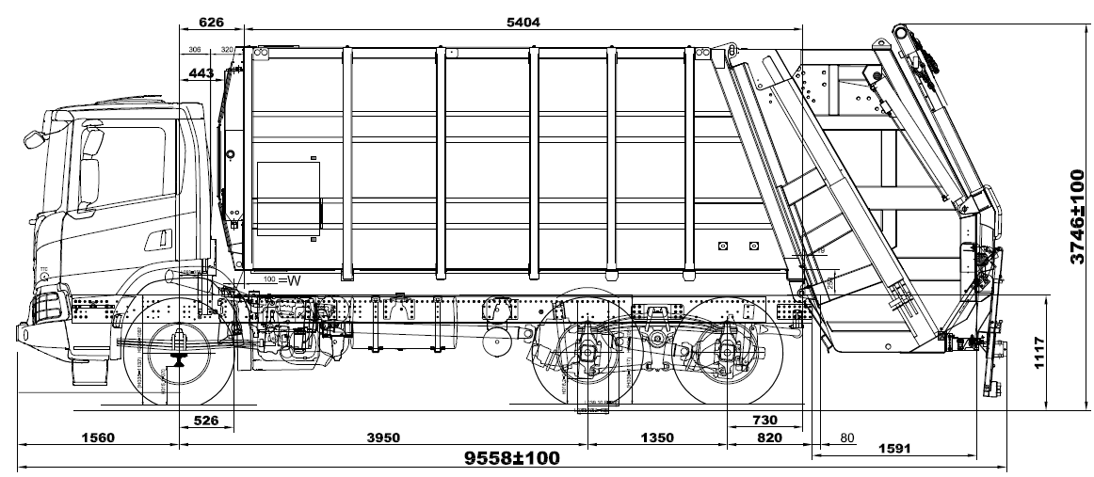
ОБОРУДОВАНИЕ
МАРКА |  |  |  |  |  |  | ZOELLER
МОДЕЛЬ |  |  |  |  |  |  | MEDIUM XXL
ОБЪЕМ КУЗОВА |  |  |  | м3 |  |  | 22.6
ВМЕСТИМОСТЬ (неупл. отходов) |  |  |  | м3 |  |  | 138
ВМЕСТИМОСТЬ (неупл. отходов) |  |  |  | баков 1,1 м3 |  |  | 125
КОЭФФИЦИЕНТ ПРЕССОВАНИЯ |  |  |  |  |  |  | 1:6
ПОДЪЕМНОЕ УСТРОЙСТВО |  |  |  |  |  |  | ZOELLER SK200+WELAKI
ТИП ОБСЛУЖИВАЕМЫХ КОНТЕЙНЕРОВ |  |  |  |  |  |  | евро 120-1100 л, 0,8 м3, бункеры 8 м3
ТОЛЩИНА ПРИЕМНОЙ ВАННЫ |  |  |  | мм |  |  | 10
СИСТЕМА УПРАВЛЕНИЯ |  |  |  |  |  |  | дублированная или электронная
ГАБАРИТНЫЕ РАЗМЕРЫ ТС |  |  |  | мм |  |  | 9558x3746x2550
ОБЪЕМ ПРИЕМНОЙ ВАННЫ |  |  |  | м3 |  |  | 2,8
ТИП КУЗОВА |  |  |  |  |  |  | реберный
РАБОЧЕЕ ОСВЕЩЕНИЕ |  |  |  |  |  |  | лампы накаливания или LED
АЛЮМИНИЕВАЯ ОБШИВКА КУЗОВА |  |  |  |  |  |  | опция
ТЕРМИНАЛ УПРАВЛЕНИЯ |  |  |  |  |  |  | опция
ЯЩИК ДЛЯ ОГНЕТУШИТЕЛЯ |  |  |  |  |  |  | стандарт
РЕКОМЕНДОВАННЫЙ ТИП ОТХОДОВ |  |  |  |  |  |  | ТБО/КГМ/смешанные отходы
СТАНДАРТНАЯ КОМПЛЕКТАЦИЯ: Кран для слива жидкости из приёмного бункера, кран для слива жидкости из передней части кузова, крепление для метлы и лопаты, уплотнение между задним бортом и технологическим кузовом, люк для обслуживания оборудования, задние фонари, стопы и указатели поворота, фонарь заднего хода -1 шт., противотуманная задняя фара – 1 шт, фонарь освещения рабочей зоны – 2 шт., проблесковый маячок – 2 шт., боковые габаритные огни.
P 380 B6x4HZWHI-E5-NTG CBU CP14L w/o
 |  |  | 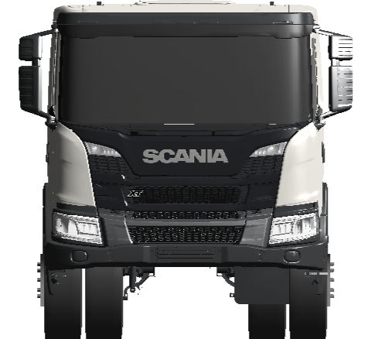 | 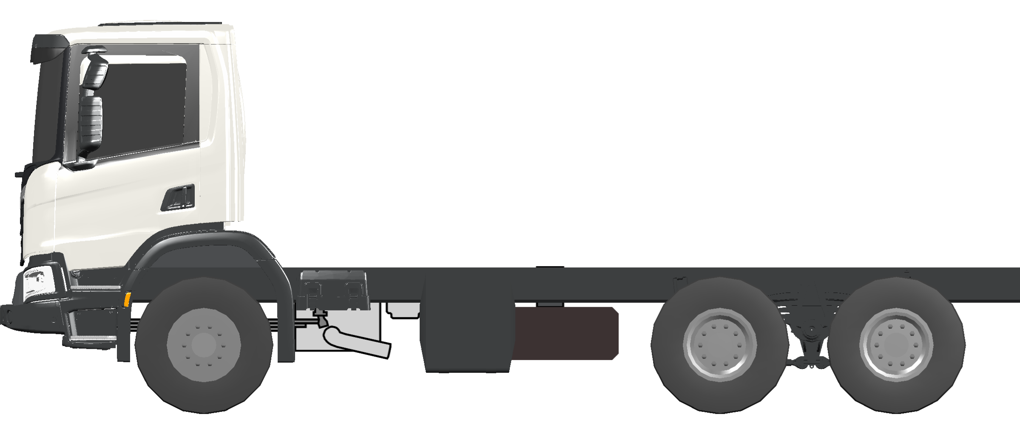
 | Управляемое предложение / Guided Offering
 | Начальный выбор / Initial selections
 |  | Область применения |  |  | сбор мусора и отходов
 |  | Тип ТС+колесная формула |  |  | B6x4
 |  | Модель кабины |  |  | CP14L
 | Группы компонентов / Component Groups
 |  | Область применения и вид перевозок |  |  | сбор мусора и отходов - региональные
 | Общие параметры / General
 | Тип / Type
 |  | Высота шасси |  |  | Высокое шасси
 | Габаритные размеры / Dimensions
 |  | Ширина шасси |  |  | 2550 mm
 |  | Колесная база |  |  | 3950 mm
 | Пакетные предложения / Packages
 | Scania XT
 |  | Пакет Scania XT, экстерьер
 |  | Пакет включает оборудование: Scania XT, наружный противосолнечный козырек, ребристые зеркала заднего вида, широкоугольное зеркало с водительской стороны и с пассажирской стороны, электрообогрев и электропривод регулировки зеркал заднего вида, центральная блокировка с дистанционным управлением и фары-прожекторы в облицовке радиатора или в крыше.
 |  | Пакет Scania XT, интерьер
 |  | В пакет входят опции: Scania XT, обивка стен и потолка из винила, водительское сиденье medium B, резиновые коврики, пневмопистолет, большая или малая штанга системы хранения, обивка водительского сиденья из ткани XT
 | Интерьер / Interior
 |  | Пакет Климат-контроль |  |  | кондиционер + автоматическое управление + с подогревом
 | Силовая установка / Engine
 | Двигатель / Engine
 |  | Двигатель (модель) |  |  | DC13 152 380 hp Euro 5/Proconve P7
 |  | Класс исполнения турбокомпрессора |  |  | усиленный
 |  | Ограничитель крутящего момента |  |  | с ограничителем
 |  | Очистка картера, тип вентиляции двигателя |  |  | фильтр
 |  | Тип маслоотделителя |  |  | фильтр
 |  | Указатель уровня масла в двигателе |  |  | с указателем
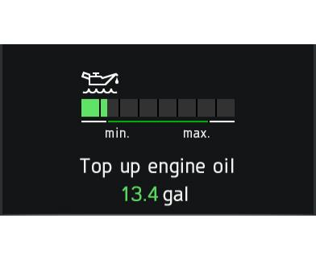
 |  | Ограничитель белого дыма | с ограничителем
 | Система впуска / Air intake
 |  | Воздухозаборник | передний
 | Система охлаждения / Cooling system
 |  | Температура кристаллизации охлаждающей жидкости | -40 градусов C
 | Система выпуска отработанных газов / Exhaust system
 |  | Направление выхлопной трубы | назад
 | Коробка передач / Gearbox
 | Коробка передач / Gearbox
 |  | Коробка передач | GR905
 | Сцепление / Clutch
 |  | Тип сцепления | механическое
 |  | Защита сцепления от перегрузки | с защитой
 | Мосты / Axles
 | Передние мосты / Front axles
 |  | Максимально допустимая нагрузка на передний мост | 8500 kg
 | Задние мосты / Rear axles
 |  | Максимально допустимая нагрузка на заднюю тележку | 26 000 кг (13000 +13000)
 |  | Модель задней тележки | BT201I
 |  | Главная передача | RB662
 |  | Главное передаточное число | 3,42
 |  | Блокировка дифференциала | с блокировкой
 |  | Масляный фильтр заднего моста | с фильтром
 | Коробки Отбора Мощности / Power Take-Off
 | Отбор мощности независимый от сцепления / Clutch independent PTO
 |  | КОМ на двигателе, тип ED | ED120P
 | Топливные баки / Fuel tanks
 | Общая информация / General
 |  | Объем топливного бака слева | 300 dm3
 |  | Материал топливного бака | алюминий
 |  | Запирающаяся крышка горловины топливного бака | 1 штука
 |  | Топливный фильтр-влагоотделитель на шасси | фильтр-влагоотделитель с подогревом
 |  | Пористость топливного фильтра | 10 микрон
 |  | Подогреватель топлива | с подогревателем
 |  | Защитный клапан в горловине топливного бака | с клапаном
 | Баки для мочевины / SCR tanks
 |  | Подогрев системы SCR | с подогревом
 |  | Бак для мочевины (SCR) установленный на правой стороне | 47 dm3
 | Шасси / Chassis
 | Рама / Frame
 |  | Тип рамы | F957
 |  | Отверстия в раме шасси для кузовного оборудования | по всей раме
 | Рулевое управление / Steering
 |  | Рулевое управление | 1-контурное с гидравлическим усилителем
 |  | Регулировка рулевого колеса | регулировка угла наклона и продольного положения
 |  | Рулевое колесо | базовое
 | Передняя подвеска / Suspension front
 |  | Передняя подвеска, тип рессор | 3x29, параболические
 |  | Материал втулки передних рессор | сталь
 |  | Настройка амортизатора переднего моста | жесткий амортизатор
 | Задняя подвеска / Suspension rear
 |  | Задняя подвеска, тип рессор | 4x41, параболические
 |  | Амортизаторы на задней оси | с амортизаторами
 | Стабилизатор поперечной устойчивости / Anti-roll bar
 |  | Стаб-тор поперечной устойчивости, передняя ось | нормальной жесткости
 |  | Стаб-тор поперечной устойчивости, задняя ось | со стабилизатором
 | Электрооборудование / Electrics
 |  | Аккумуляторные батареи | 230 Aч
 |  | Расположение АКБ | слева
 |  | Генератор | 100 A
 | Колеса, крылья и брызговики / Wheels & Mudguards
 | Шины / Tyres
 |  | Тип шин на переднем мосту | 315/80R22.5 Construction Steer Flexible
 |  | Тип шин на заднем мосту | 315/80R22.5 Construction Drive Flexible
 |  | Тип шин, запасное колесо | 315/80R22.5 Construction Steer Flexible
 |  | Количество шин, запасное колесо | 1
 | Диски / Rims
 |  | Материал колесного диска | сталь
 | Дополнительное оборудование / Wheel equipment
 |  | Декоративные колпаки колес | нержавеющая сталь
 |  | Кронштейн крепления запасного колеса | справа
 |  | Противооткатные упоры | 2 штуки
 | Передние крылья и брызговики / Mudguard front
 |  | Резиновые брызговики для передних колес | с брызговиками
 | Тормозная система / Brakes
 | Рабочая тормозная система / Brake system
 |  | Размер тормозных камер для транспортных средств, не оборудованных тормозной системой EBS | технически допустимая полная масса GVW
 |  | Тип тормозных механизмов | барабаны
 |  | Управление тормозами | пневматическое
 |  | ABS | с ABS
 |  | Клапан регулировки тормозных сил | с клапаном
 |  | APS компрессор | с электронным управлением
 |  | Стояночная тормозная система | пневматическая
 |  | Предохранительный клапан тормозных камер | с клапаном
 | Колесные тормоза / Wheel brakes
 |  | Тип тормозной камеры передней оси | с пружинным энергоаккумулятором
 |  | Тип тормозной камеры 1-ой задней оси | с пружинным энергоаккумулятором
 |  | Тормозные накладки задние шириной 254 мм | с накладками
 | Вспомогательная тормозная система / Auxiliary brakes
 |  | Управление вспомогательным тормозом | ручное управление
 | Кузовные надстройки и адаптация шасси / Body and chassis adaptation
 | Интерфейс для кузовоного оборудования / Bodywork interface
 |  | Интерфейс коммуникации с кузовным оборудованием (BCI) | есть
 |  | Индикаторы контрольных ламп на щитке приборов | общие сведения
 | Другое оборудование / Miscellaneous
 |  | Держатель номерного знака, задний | тип "панель"
 | Экстерьер кабины / Cab exterior
 | Общее оборудование кабины / Cab general
 |  | Подвеска кабины | базовый вариант механической подвески
 |  | Насос подъема кабины | ручной
 | Экстерьер / Exterior
 |  | Люк в крыше | с ручным управлением
 |  | Противосолнечный козырек, наружный | с козырьком
 |  | Звуковой сигнал спереди | пневматический 118 dB
 |  | Дополнительная ступенька для кабины | есть
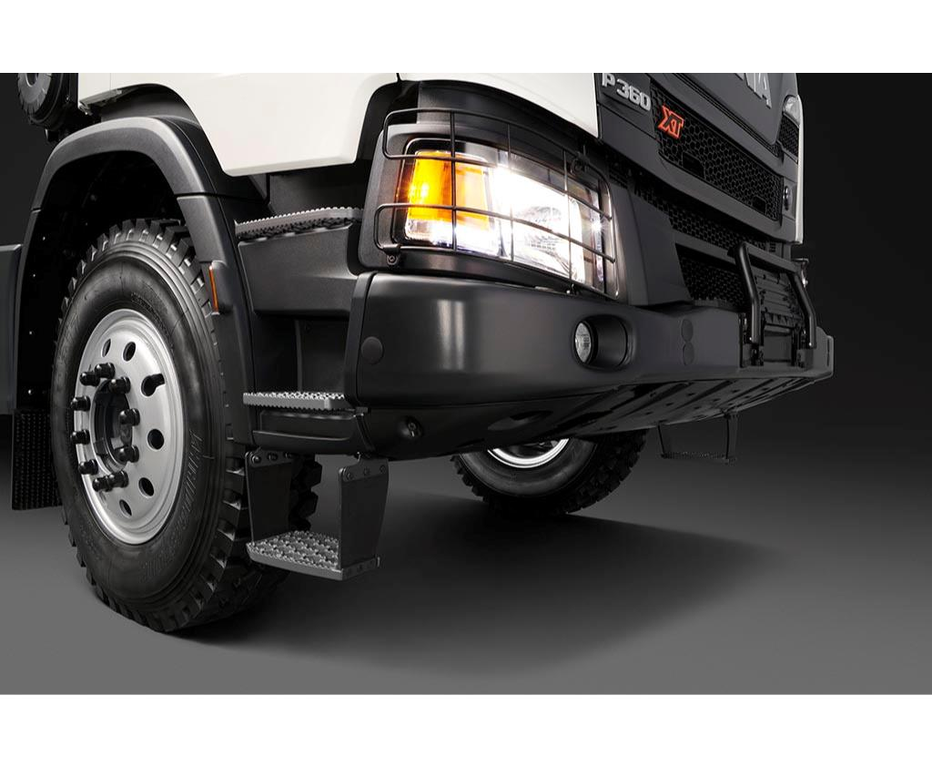
 | Передний бампер / Front bumper
 |  | Выступающий вперед бампер | 150 mm
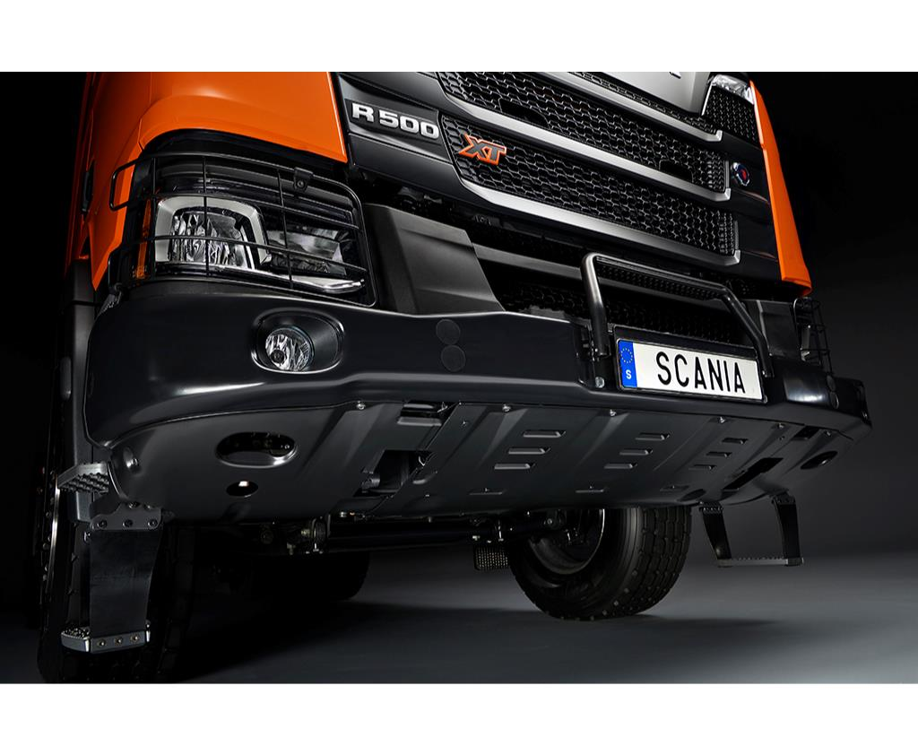
 | Складная подножка в бампере | с подножкой
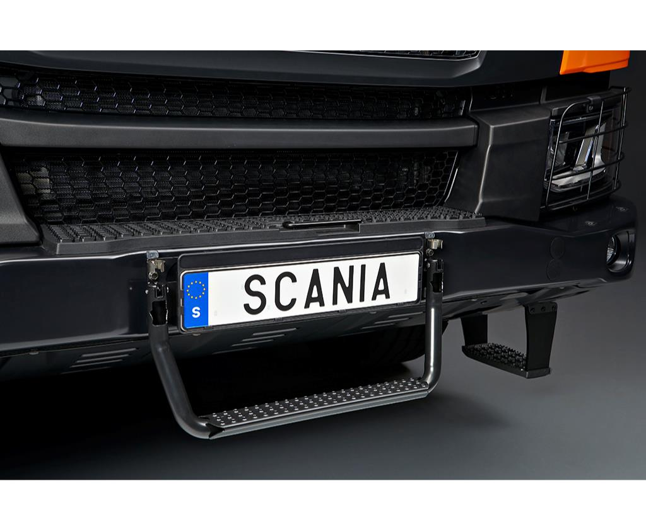
 | Остекление / Windows
 |  | Ветровое стекло | стандартное
 |  | Тип стекла в окне двери | одинарное остекление
 | Зеркала / Mirrors
 |  | Тип кожуха для зеркала заднего вида | ребристый
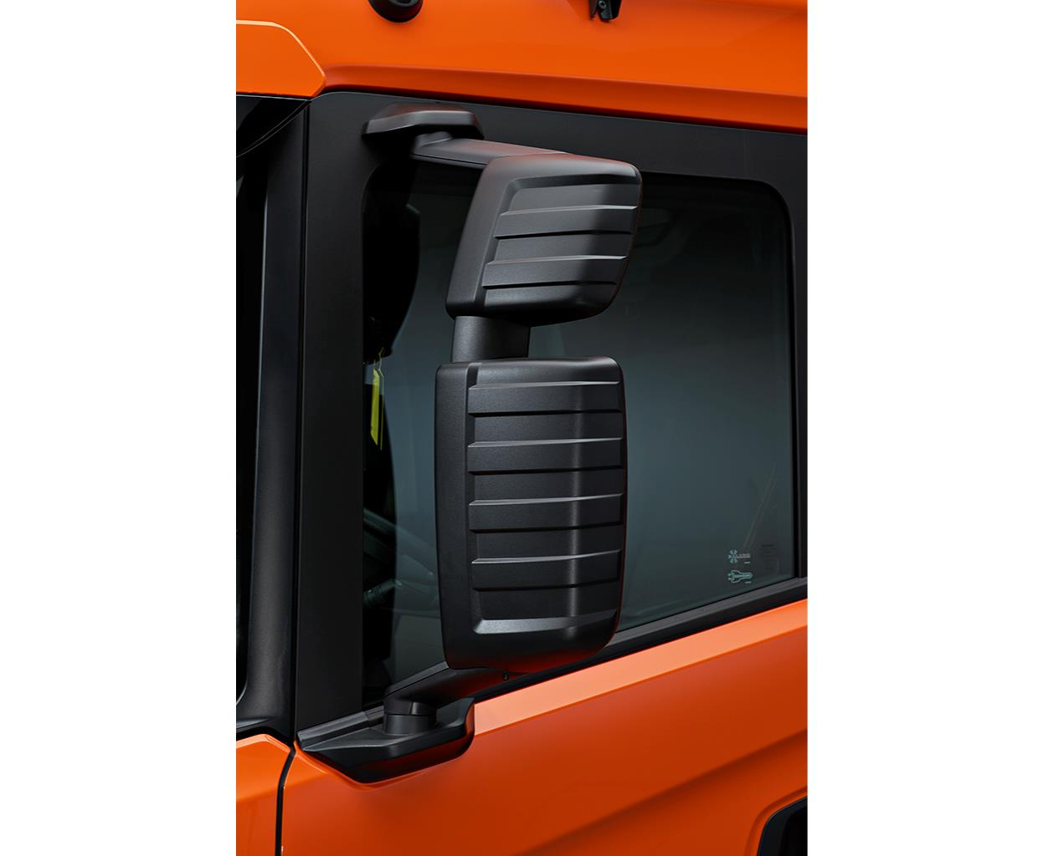
Подогрев зеркала заднего вида с подогревом
 | Зеркала заднего вида с электрической регулировкой | со стороны водителя и пассажира
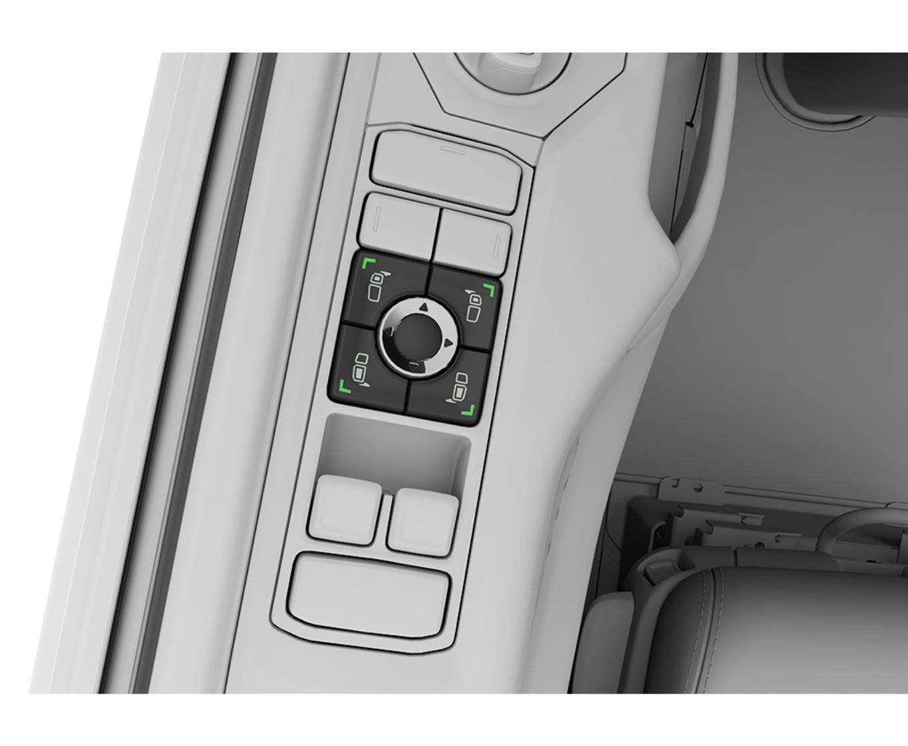
 | Широкоугольное зеркало заднего вида | с 2-х сторон
 | Зеркало ближнего вида | с электрической регулировкой и подогревом
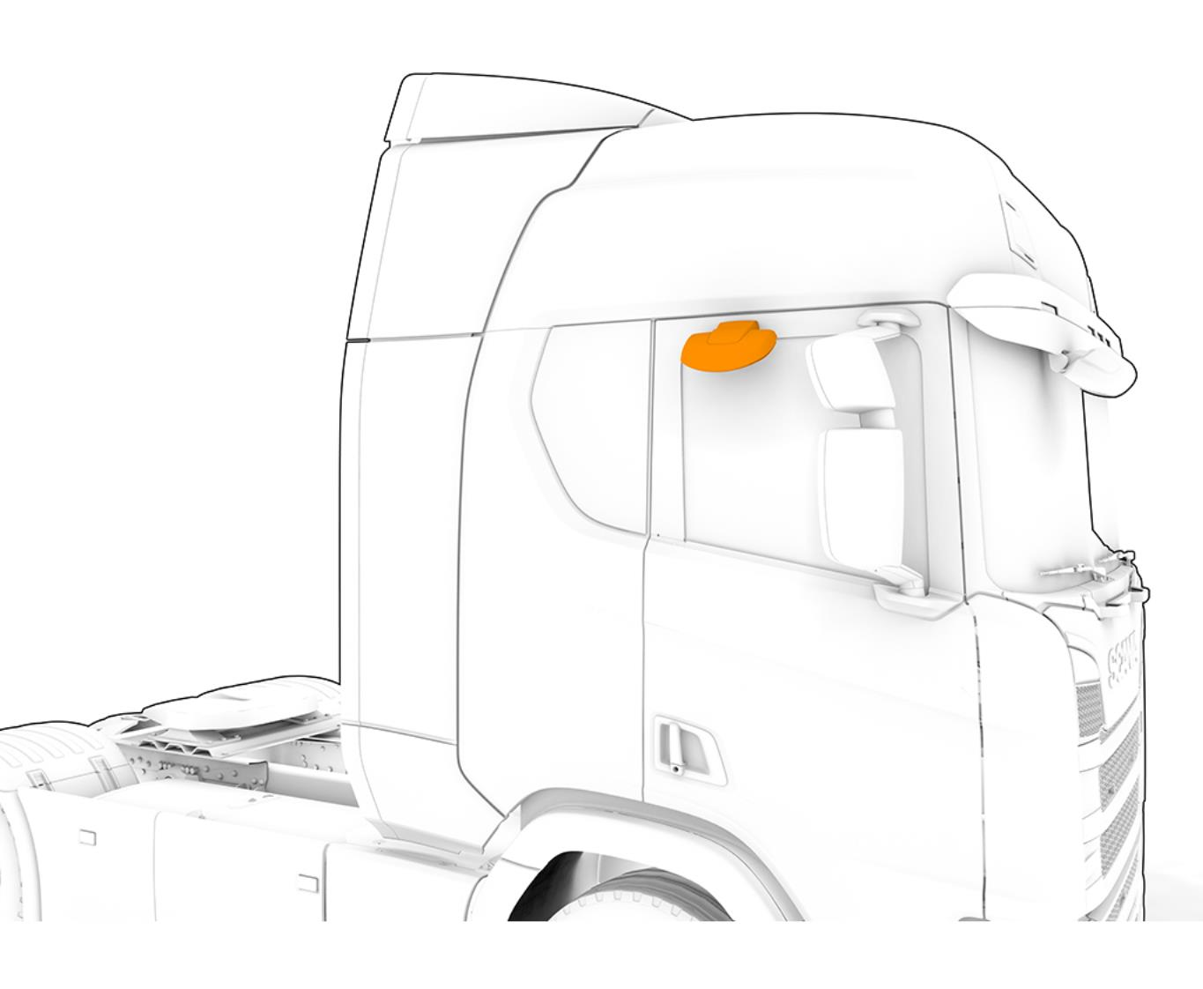
 | Зеркало переднего вида | с электрической регулировкой и подогревом
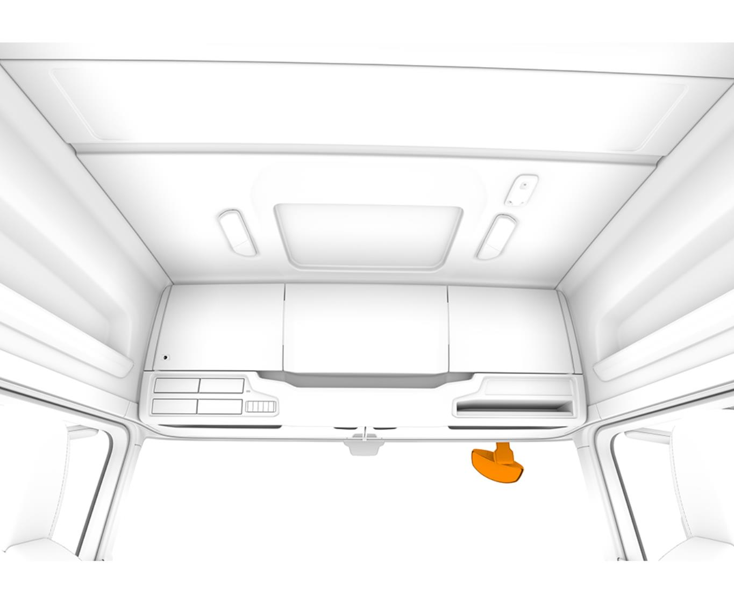

Охранная сигнализация и замки кабины / Lock and alarm
Тип замка дверей кабины центральный замок с дистанционным управлением
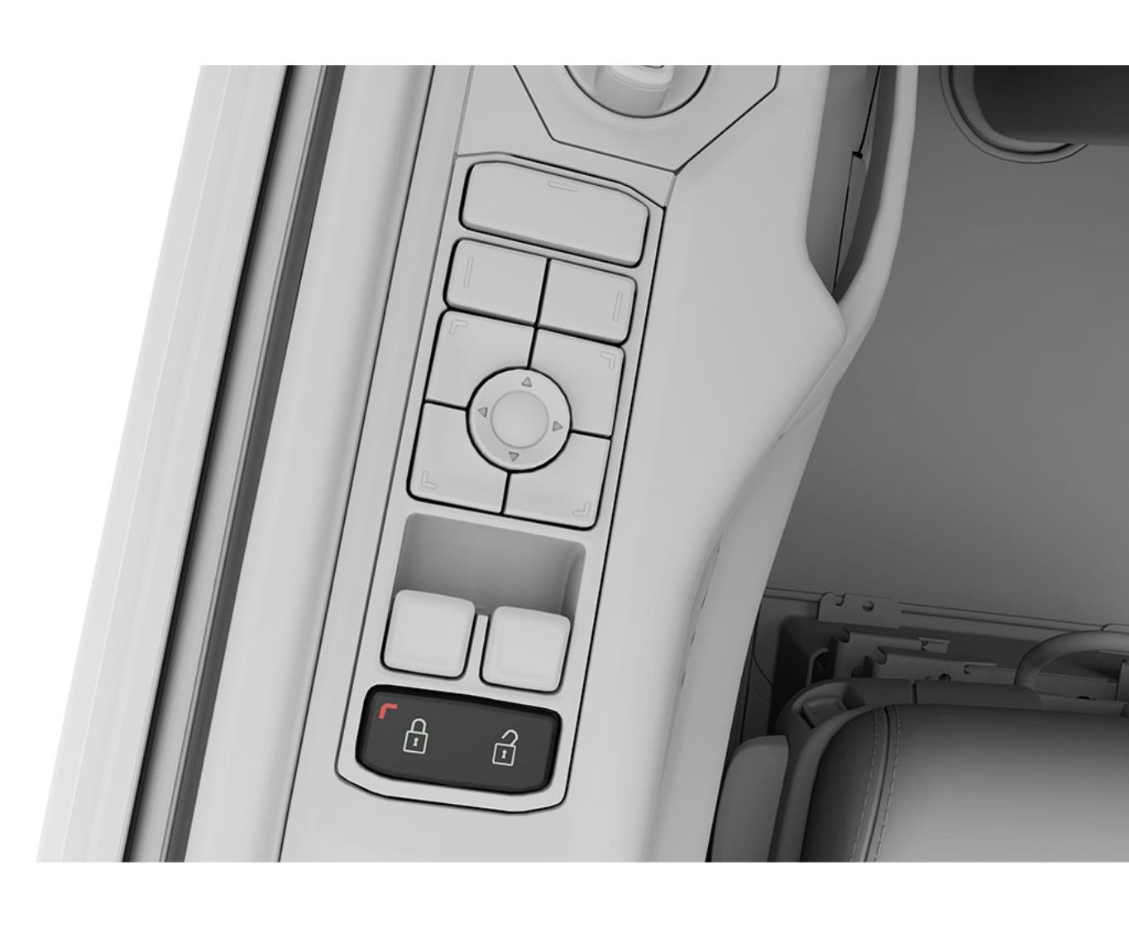
 |  | Количество ключей/брелоков | два
 | Наружные световые приборы / Lamps
 |  | Тип передних фар | H7
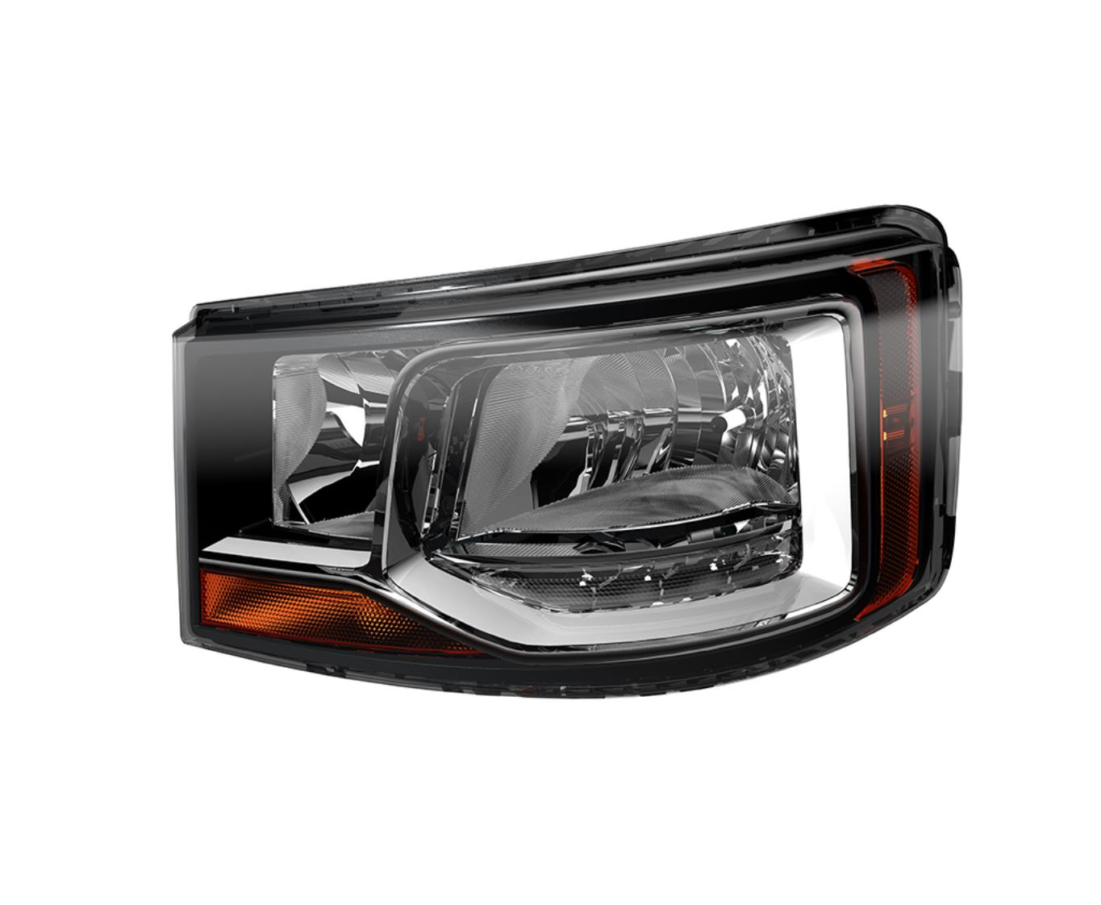
 | Постоянный ближний свет, вариант исполнения | светодиоды (LED DRL) + габаритные огни
 | Корректор уровня фар | ручной
 | Защита фар | с защитой
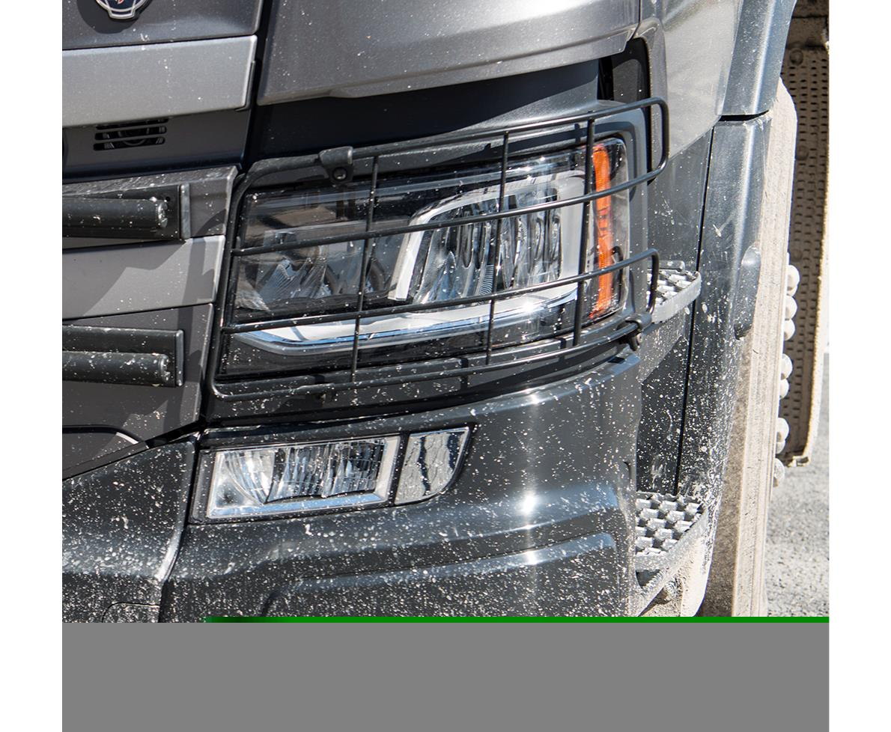
 | Встроенные фары-прожекторы в облицовке радиатора | с фарами
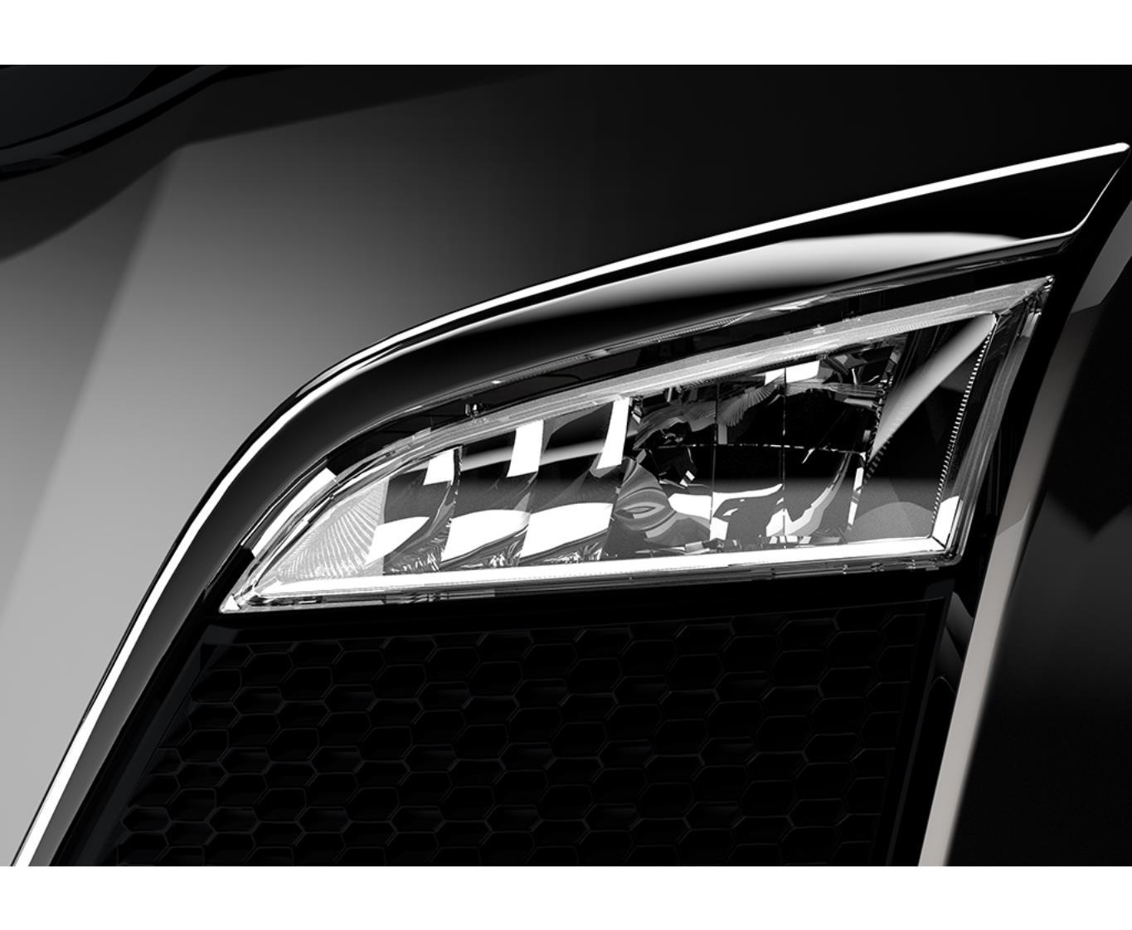
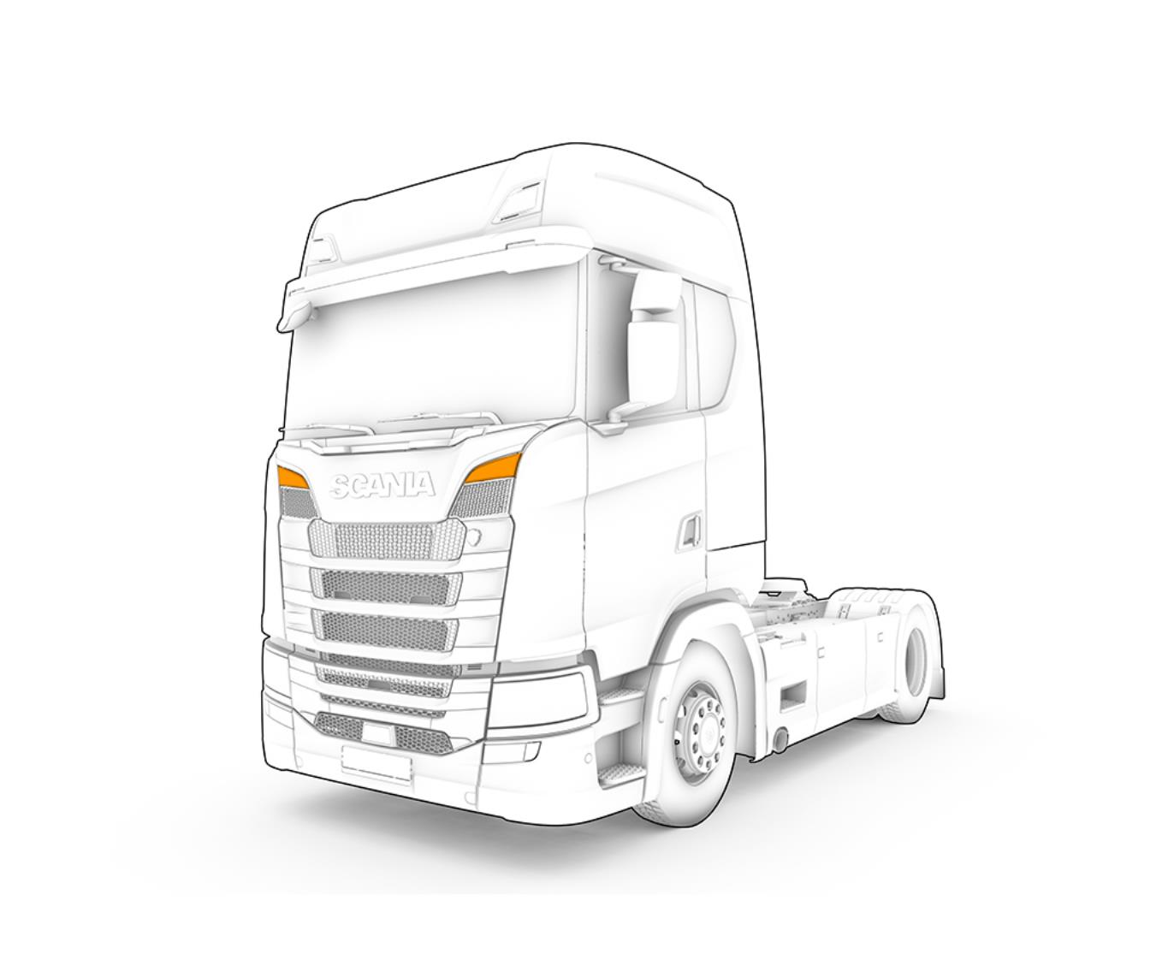
 |  | Передние габаритные фонари | белые
 |  | Боковые габаритные огни | установленные временно (для шасси)
 |  | Конструкция задних фонарей | с лампой накаливания
 |  | Расположение задних фонарей | на кронштейнах
 |  | Звуковой сигнал движения задним ходом | с сигналом
 | Интерьер кабины / Cab interior
 | Сиденья / Seats
 |  | Сиденье водителя | medium B
 |  | Сиденье пассажира | складное
 |  | Обивка сиденья водителя | ткань XT
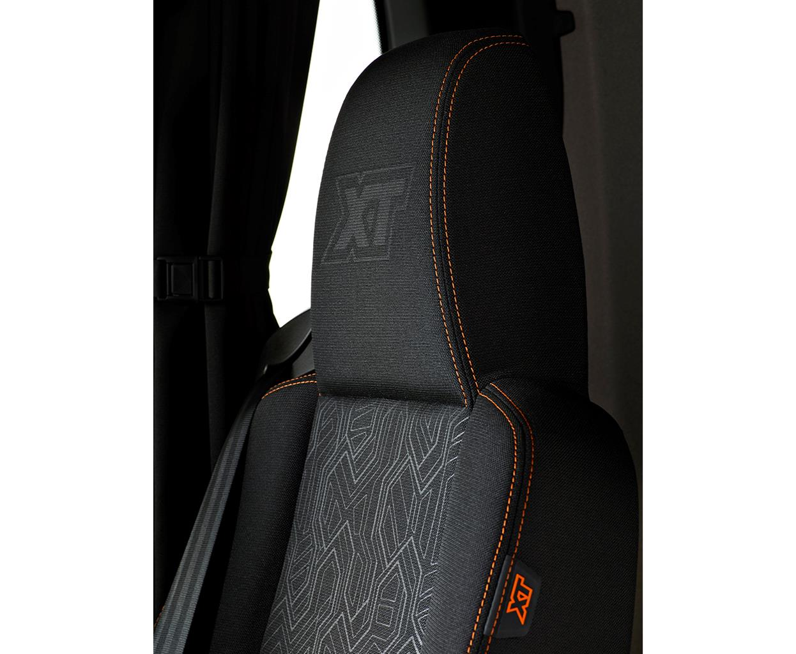
 | Обивка сиденья пассажира | винил
 | Регулируемый амортизатор сиденье водителя | да
 | Подогрев сиденья водителя | с подогревом
 | Количество сидений со стороны пассажира | 2
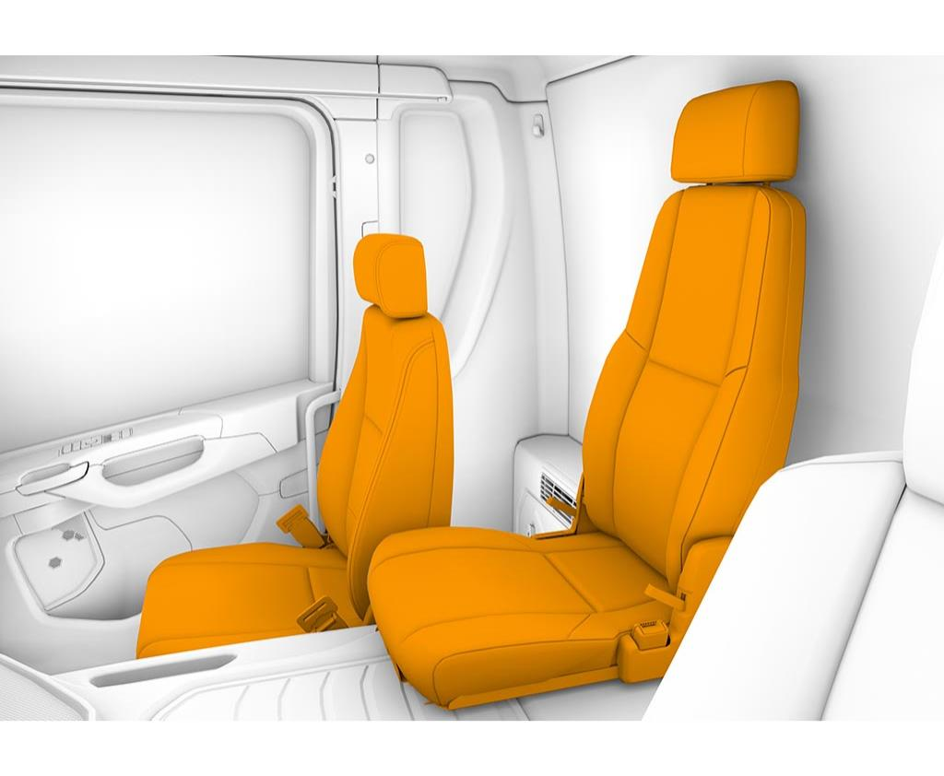
 |  | Сигнализация непристёгнутых ремней безопасности | контрольная лампа, звуковой сигнал
 | Места для хранения / Storages
 |  | Модуль расширения для приборной панели | держатель аксессуаров
 | Интерьер / Interior
 |  | Обивка боковых панелей и потолка | винил
 |  | Обивка дверей | пластиковая
 |  | Внутренний противосолнечный козырек двери водителя | шторка
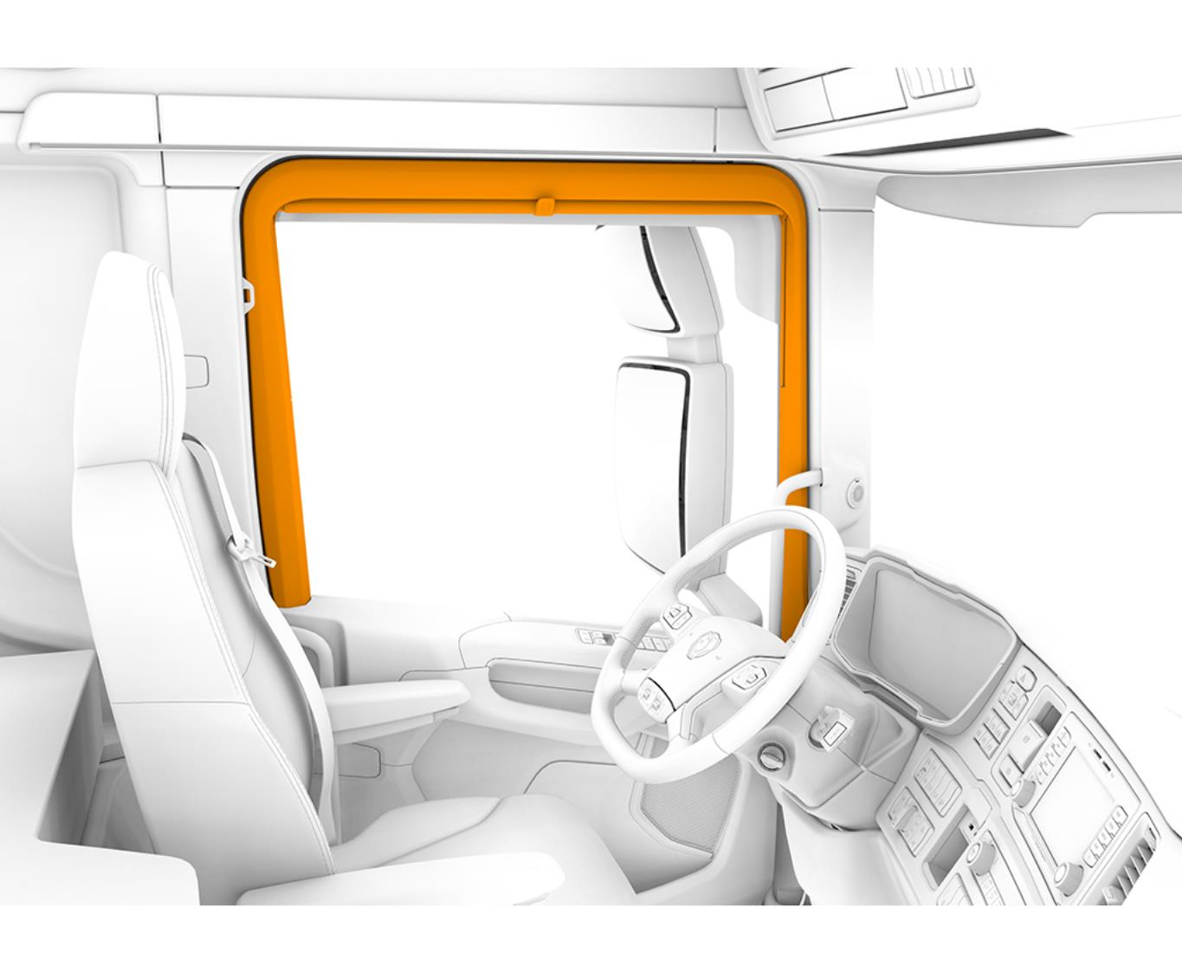
 |  | Занавески ветрового стекла и окон дверей | подготовка
 |  | Защитные коврики на пол | резиновые
 |  | Центральный коврик на пол | резиновый
 | Приборы / Instruments
 |  | Отделка панели приборов | жесткая
 |  | Цвет нижней секции приборной панели | темно-песочный
 |  | Комбинация приборов | экран 7 дюймов км/ч
 |  | Приборный щиток Scania. С цветным 7-дюймовым дисплеем и бортовым компьютером. Четыре прибора, которые показывают: скорость (км/ч), обороты двигателя, температуру двигателя, уровень топлива, расход топлива и давление масла.
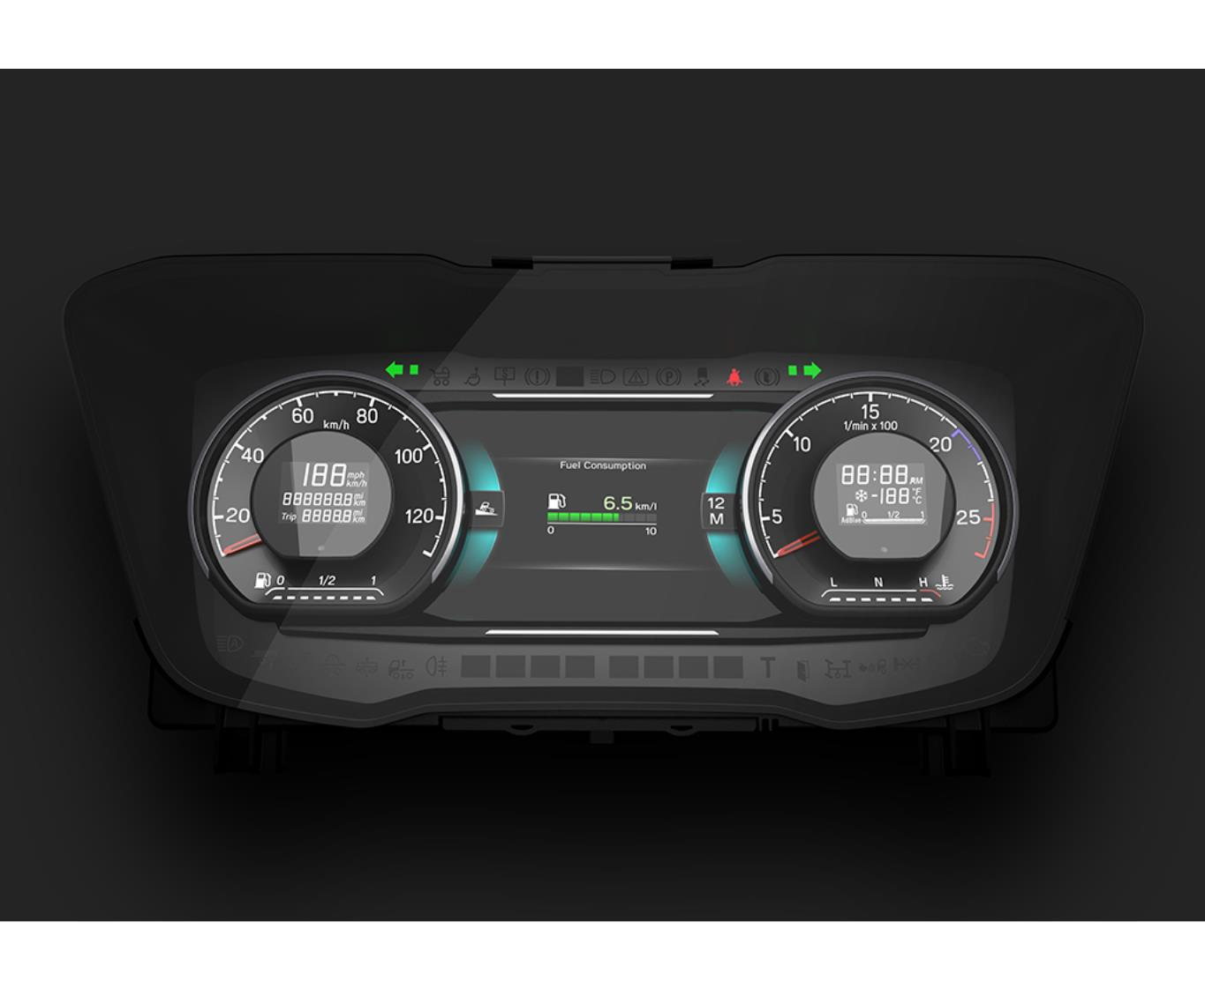
 | Информация о кузовном оборудовании | да
 | Тахограф | подготовка под российский тахограф "Штрих"
 | Ограничение скорости, предусмотренное законом | 85 km/h
 | Пневмопистолет | есть
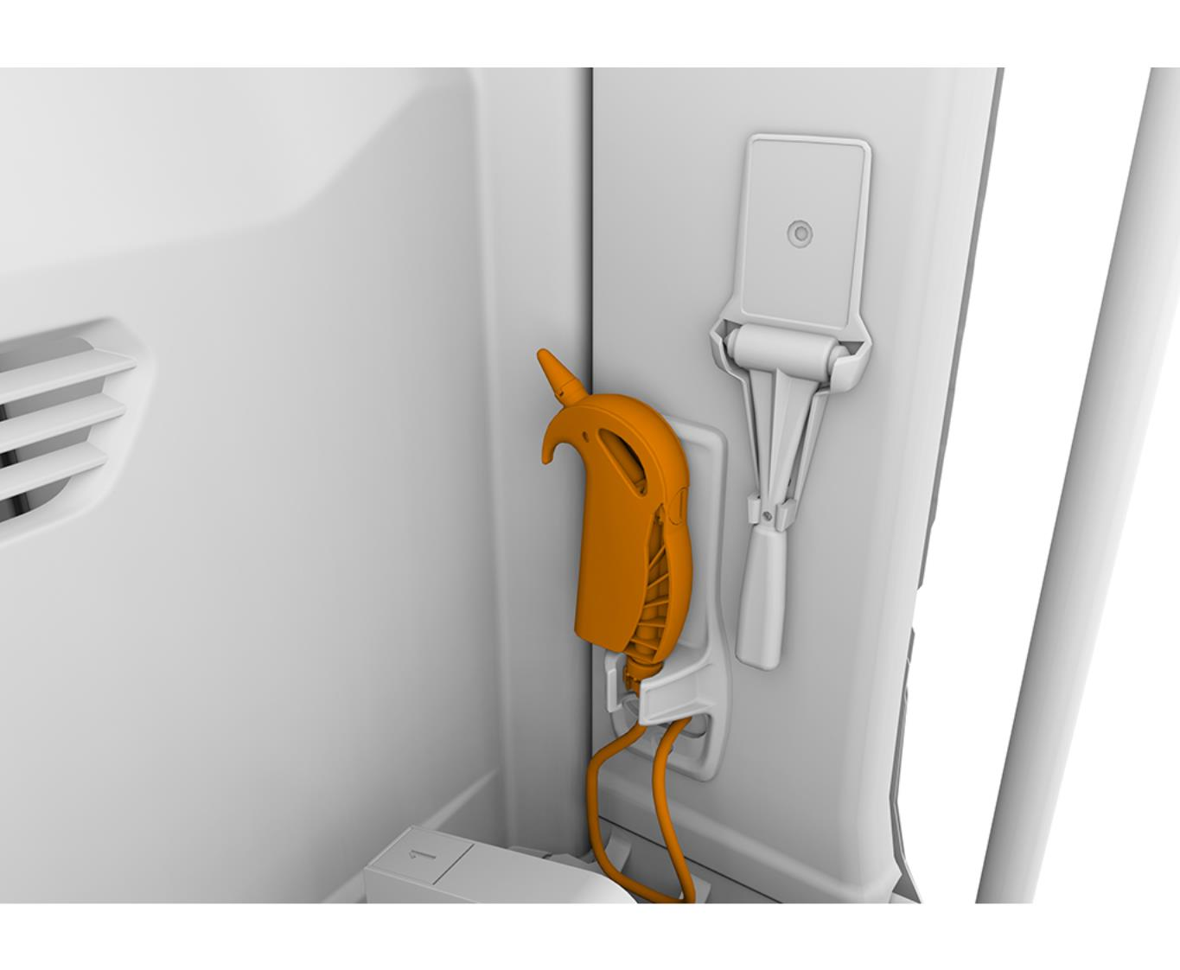
 | Климатическая система / Climate system
 |  | Система отопления кабины | с системой
 |  | Кондиционер | с кондиционером
 |  | Управление отопителем | автоматическая система
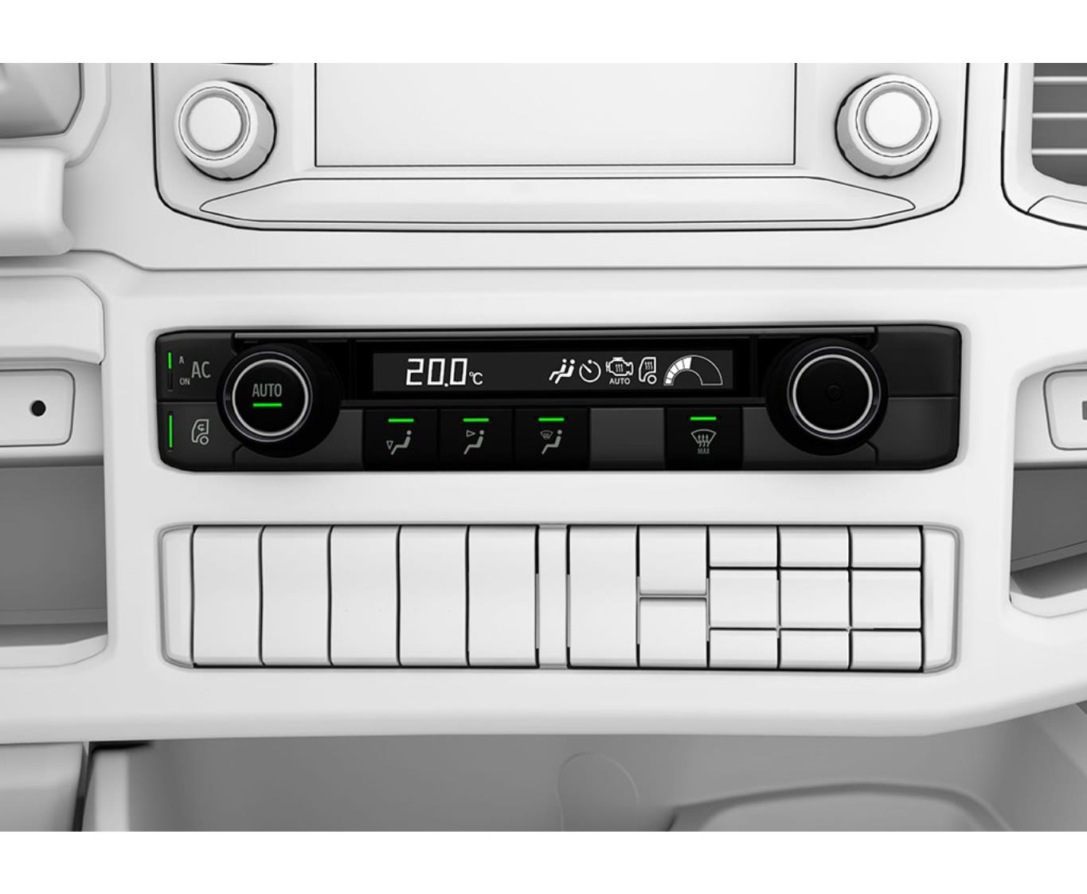
 | Внутреннее освещение / Lighting
 | Внутреннее освещение | нормальное
 | Информационно-развлекательное оборудование и связь / Communications
 | Информационно-развлекательная система | 2 DIN с 5-дюймовым экраном (Advanced)
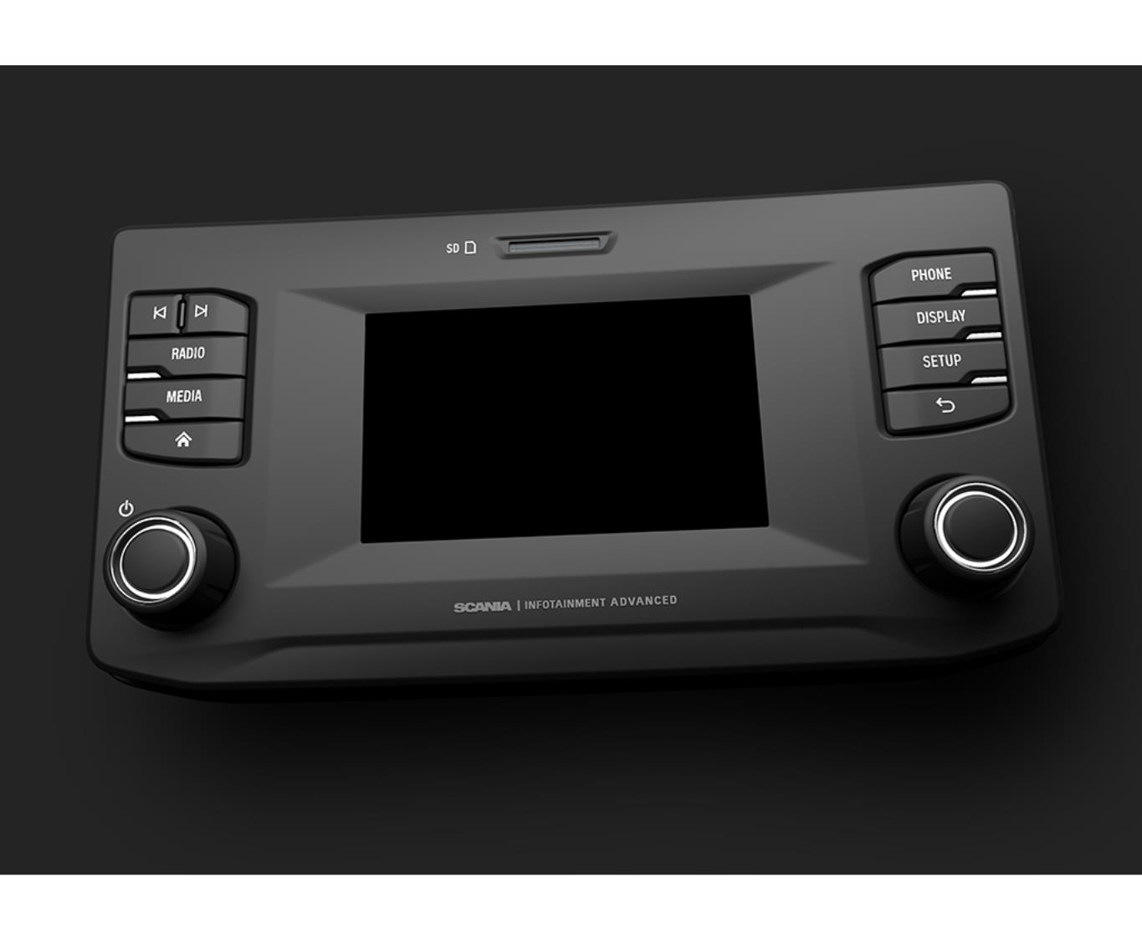
 | Громкоговоритель | 2 x 20W
 | Диапазон радиочастот | Европа
 | USB IP на приборной панели по центру | USB
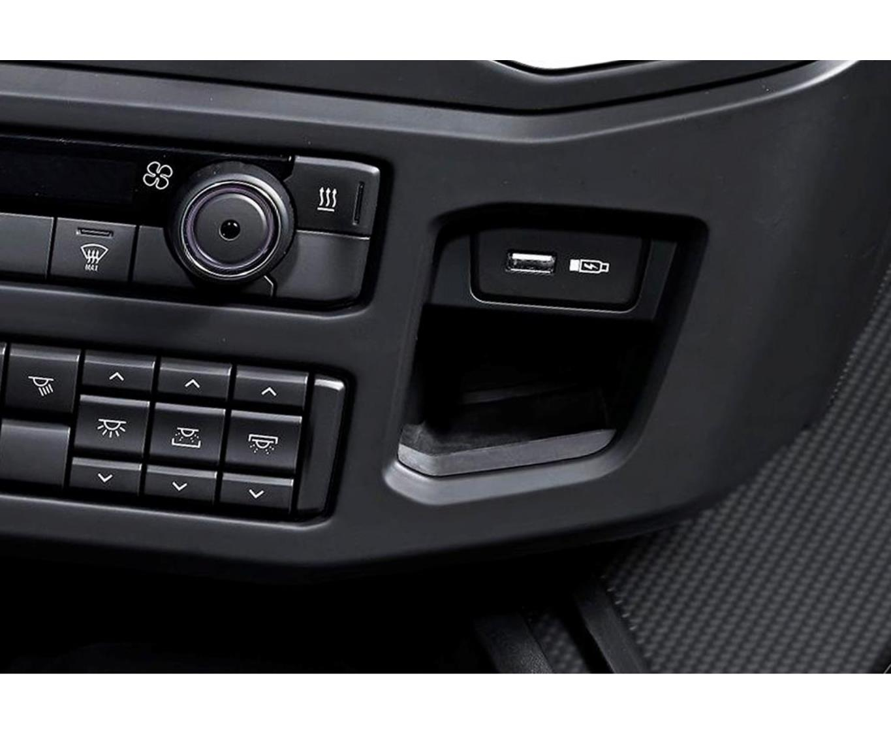
 | Коммуникатор | C300
 | Оператор связи для устройства Communicator | Telenor
 | Подготовка для FMS | Gateway (interface)
 | Электрические розетки 12В и 24В | базовая комплектация
 | Инструкции по эксплуатации / Manuals
 | Язык инструкции эксплуатации автомобилем | Русский
 | Аварийно-спасательное оборудование / Rescue equipment
 | Аварийно-спасательное оборудование / Rescue equipment
 | Шланг для накачки шин | 20-ти метровый
 | Домкрат | с домкратом
 | Знак аварийной остановки | 2 знака
 | Окраска / Colour
 | Окраска кабины / Cab
 | Цвет кабины белый | Ivory White
 | Окраска шасси / Chassis
 | Цвет шасси серый | Sub Grey

